济南市历下区妇女联合会
文件
济南市历下区环境保护局

历下妇发〔2012〕10号
————————★————————
关于表彰2012年历下区“绿色家庭”的
决 定

今年以来，我区“绿色家庭”创建工作紧紧围绕环保工作中心，坚持以科学发展观为统领，积极推进节能减排“绿色家庭”社区行动，广泛开展了富有成效的“绿色家庭”创建活动，充分发挥了家庭在生态文明建设中的积极作用，涌现出了一批具有可持续发展理念和节能环保意识较强的家庭，为建设节约型和环境友好型社会做出了积极贡献。为表彰先进，树立典型，进一步推动社区“绿色家庭”创建活动深入开展，区妇联和区环保局决定授予朱景成等10户家庭为历下区“绿色家庭”。
希望受到表彰的家庭，再接再厉，大力发扬社会主义核心价值观，追求健康、文明、节约、环保的生活方式，更好的投身到绿色家园创建活动中来，为生态市建设做出更大贡献。
街道各级妇联组织要积极探索“绿色家庭”创建活动的新模式，组织引导广大妇女和家庭成员更加树立好环境保护公德意识和责任意识，切实为推动我区生态文明建设做出贡献，为加快科学发展、建设美丽泉城做出更大贡献!
附件：2012年历下区“绿色家庭”名单

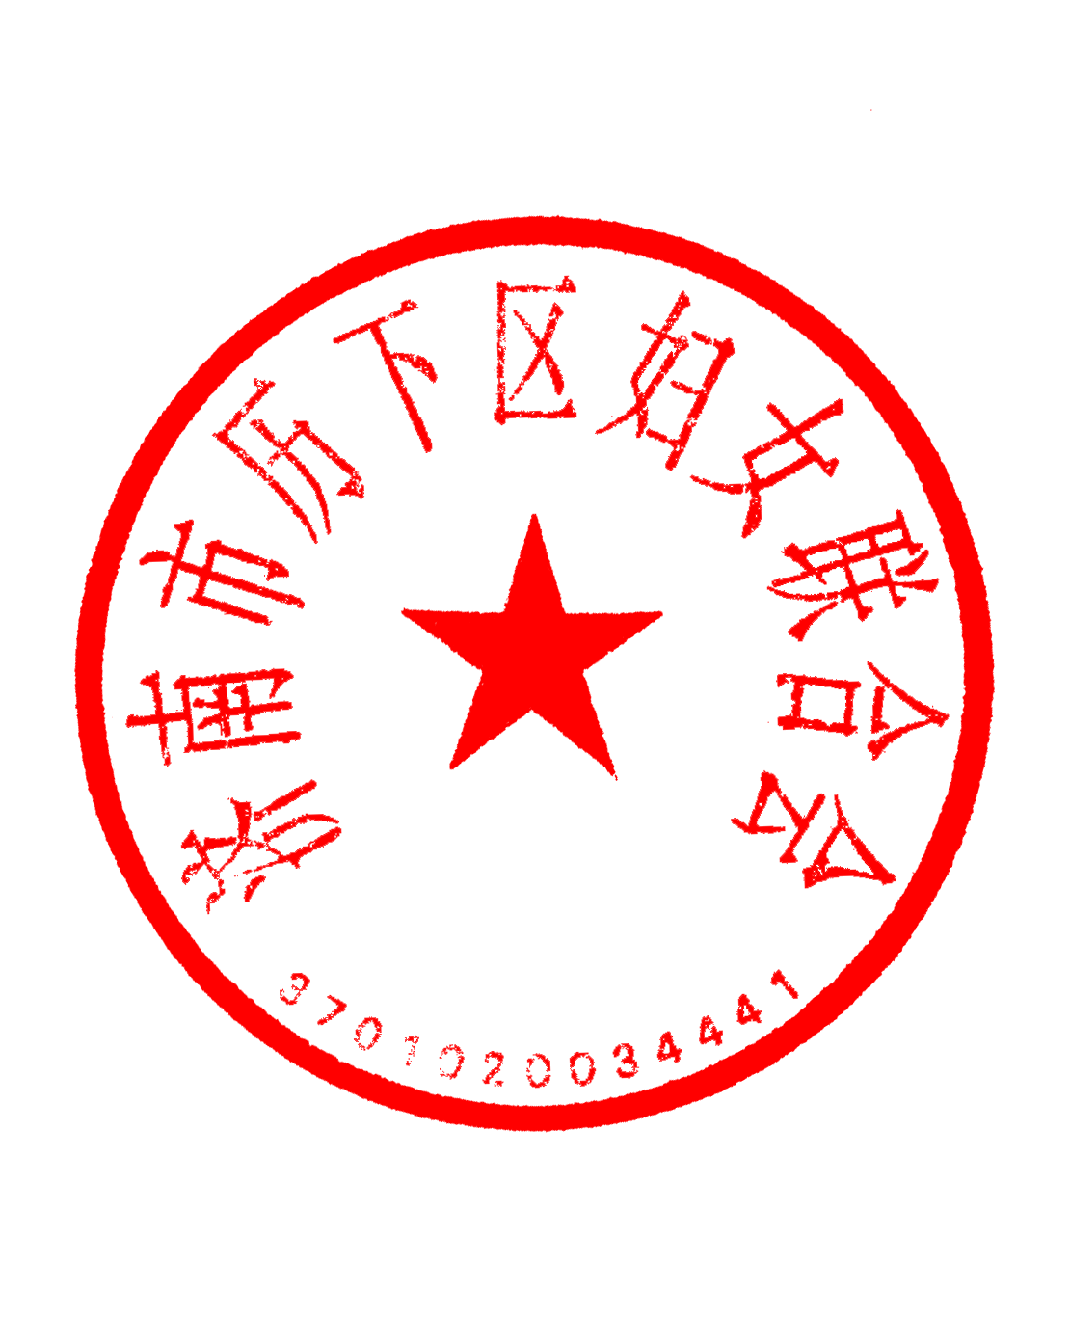

历下区妇联 历下区环境保护局
二○一二年五月十一日
附件：

2011年历下区“绿色家庭”名单

朱景成家庭 大明湖街道县西巷社区
王洪利家庭 东关街道菜市新村社区
马淑凤家庭 解放路街道历山路社区
周惠琴家庭 泉城路芙蓉街社区
郭富云家庭 文化东路街道文化东路社区
夏志茂家庭 燕山街道燕南社区
勾海军家庭 姚家街道三箭平安苑社区
马增敏家庭 趵突泉街道文化西路社区
王庆美家庭 智远街道义和庄村委会
仝兴才家庭 龙洞街道转山西路社区

